PLAN DE ACTIUNE
IMPLEMENTARE INVESTITII PROPUSE PRIN

P.U.Z. STABILIRE REGLEMENTARI PENTRU CONSTRUIRE LOCUINTE IN CARTIERUL UNIRII -STR. IOAN VESCAN- TIRGU MURES

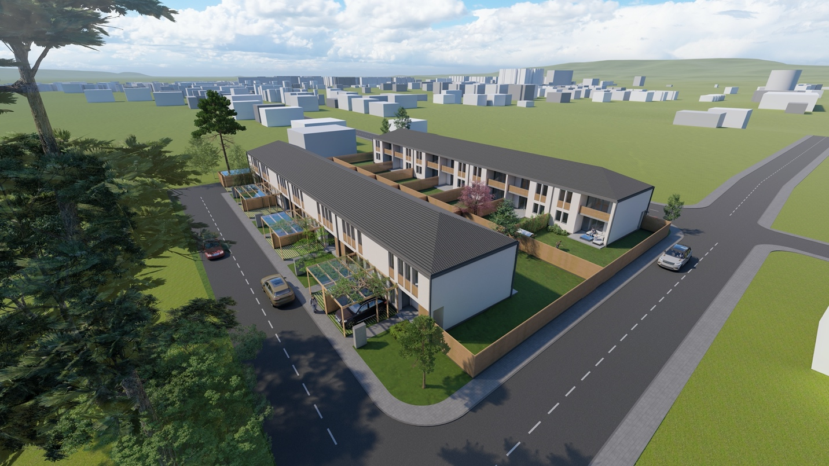

BENEFICIAR: S.C. MACO CONSTRUCT S.R.L.
AMPLASAMENT: str. IOAN VESCAN f.nr., mun. Tg. Mures, jud. Mures
DATA ELABORARII: 11.2019

- DATE DE RECUNOASTERE A DOCUMENTATIEI

Denumirea investiţiei : P.U.Z. STABILIRE REGLEMENTARI PENTRU CONSTRUIRE LOCUINTE IN CARTIERUL UNIRII -STR. IOAN VESCAN- TIRGU MURES

Amplasamentul investiţiei : str. Ioan Vescan fr.nr., mun Tg.Mures, jud.Mureş
Beneficiar: S.C. MACO CONSTRUCT S.R.L.
Proiectant : S.C. DOMUS S.R.L. , Tirgu Mureş
Faza : P.U.Z.
Data : 11.2019
Numar proiect: 240/2019

- ETAPIZARE INVESTITII PROPUSE PRIN P.U.Z.

Dupa aprobarea in Consiliul local a prezentului P.U.Z. se vor obtine Certificate de urbanism si se vor elabora proiecte tehnice pentru categoriile de lucrari necesare investitiei.
Etapizarea si finantarea lucrarilor este estimata in tabelul urmator:

LUCRARI | PERIOADA ESTIMATA DE EXECUTIE | INVESTITOR/ FINANTATOR
Drumuri si retele edilitare | 2020-2021 | S.C. MACO CONSTRUCT S.R.L.
Obtinere C.U. | Martie 2020 | S.C. MACO CONSTRUCT S.R.L.
Obtinere avize | Martie-aprilie 2020 | S.C. MACO CONSTRUCT S.R.L.
Obtinere A.C. | Aprilie 2020 | S.C. MACO CONSTRUCT S.R.L.
Inceperea lucrarilor de constructii conform A.C. pt categorii de lucrari de investitii | Aprilie 2020 | S.C. MACO CONSTRUCT S.R.L..
Edificare constructii, imprejmuiri, platforme | Iun. 2020- 2021 | S.C. MACO CONSTRUCT S.R.L.
Amenajare spatii verzi, plantatii | 2020-2021 | S.C. MACO CONSTRUCT S.R.L.
Receptie lucrari si intabulare in C.F. | 2021 | S.C. MACO CONSTRUCT S.R.L

Beneficiar Sef proiect
S.C. MACO CONSTRUCT S.R.L. arh.Glăja Eugen

